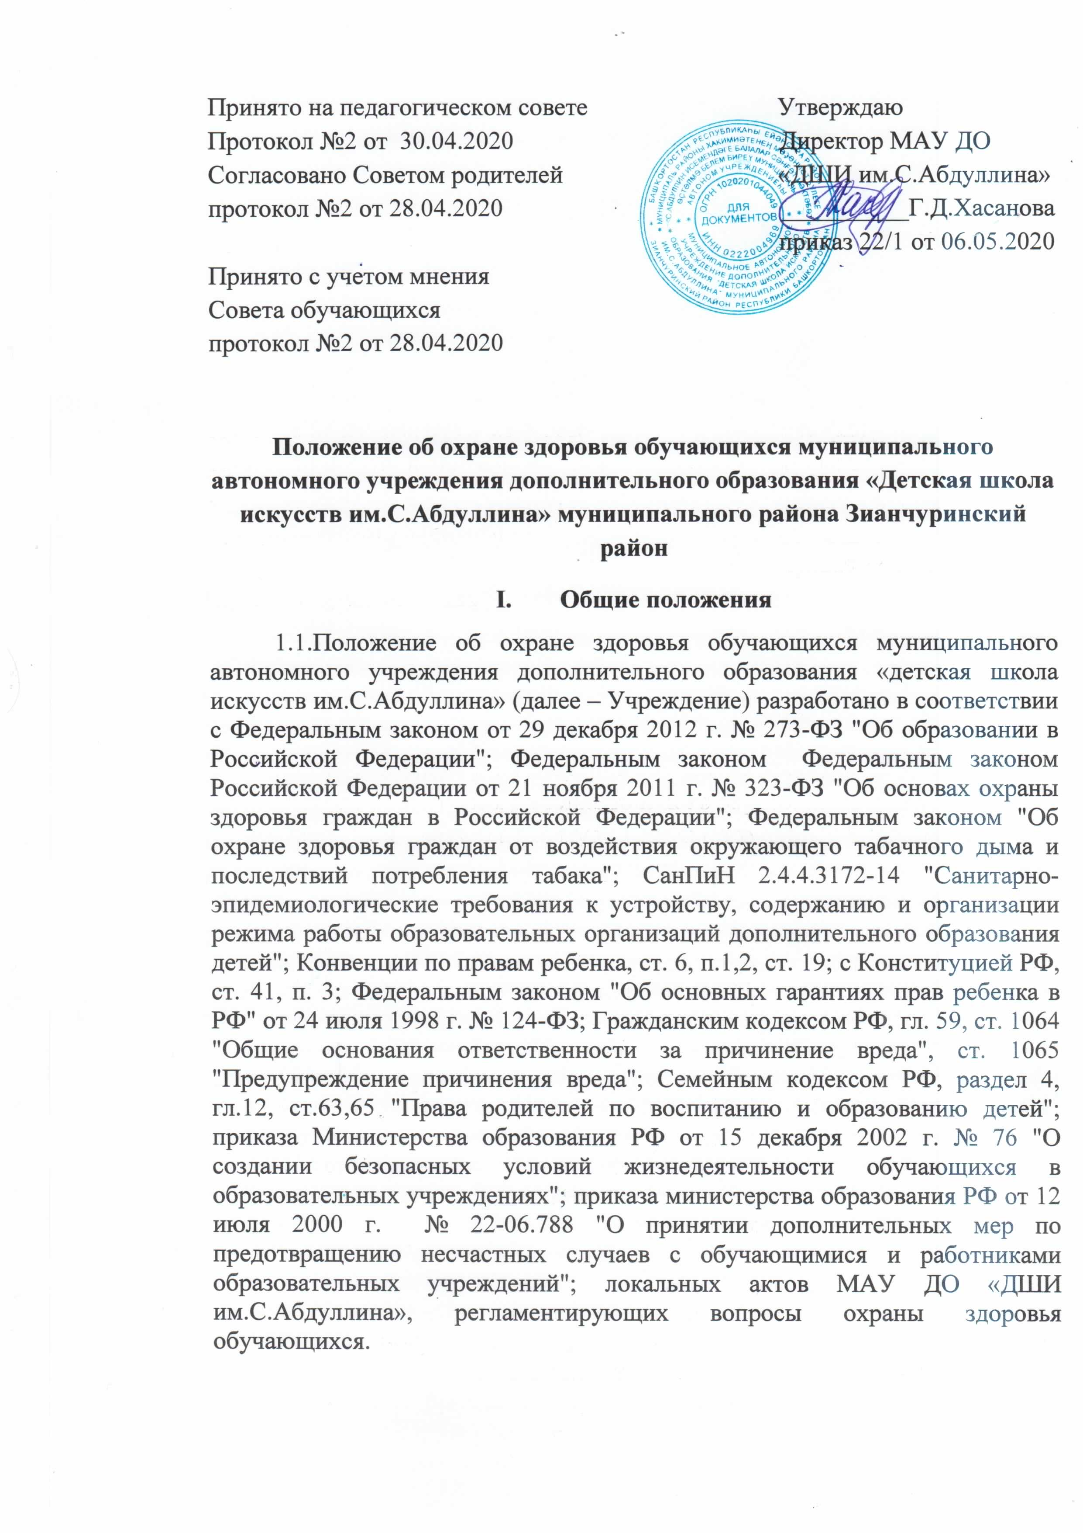

Принято на педагогическом совете Утверждаю

Протокол №2 от 30.04.2020 Директор МАУ ДО

Согласовано Советом родителей «ДШИ им.С.Абдуллина»

протокол №2 от 28.04.2020 __________Г.Д.Хасанова

приказ 22/1 от 06.05.2020

Принято с учетом мнения

Совета обучающихся

протокол №2 от 28.04.2020

**Положение об охране здоровья обучающихся муниципального автономного учреждения дополнительного образования «Детская школа искусств им.С.Абдуллина» муниципального района Зианчуринский район**

1. **Общие положения**

1.1.Положение об охране здоровья обучающихся муниципального автономного учреждения дополнительного образования «детская школа искусств им.С.Абдуллина» (далее – Учреждение) разработано в соответствии с Федеральным законом от 29 декабря 2012 г. № 273-ФЗ "Об образовании в Российской Федерации"; Федеральным законом Федеральным законом Российской Федерации от 21 ноября 2011 г. № 323-ФЗ "Об основах охраны здоровья граждан в Российской Федерации"; Федеральным законом "Об охране здоровья граждан от воздействия окружающего табачного дыма и последствий потребления табака"; СанПиН 2.4.4.3172-14 "Санитарно-эпидемиологические требования к устройству, содержанию и организации режима работы образовательных организаций дополнительного образования детей"; Конвенции по правам ребенка, ст. 6, п.1,2, ст. 19; с Конституцией РФ, ст. 41, п. 3; Федеральным законом "Об основных гарантиях прав ребенка в РФ" от 24 июля 1998 г. № 124-ФЗ; Гражданским кодексом РФ, гл. 59, ст. 1064 "Общие основания ответственности за причинение вреда", ст. 1065 "Предупреждение причинения вреда"; Семейным кодексом РФ, раздел 4, гл.12, ст.63,65 "Права родителей по воспитанию и образованию детей"; приказа Министерства образования РФ от 15 декабря 2002 г. № 76 "О создании безопасных условий жизнедеятельности обучающихся в образовательных учреждениях"; приказа министерства образования РФ от 12 июля 2000 г. № 22-06.788 "О принятии дополнительных мер по предотвращению несчастных случаев с обучающимися и работниками образовательных учреждений"; локальных актов МАУ ДО «ДШИ им.С.Абдуллина», регламентирующих вопросы охраны здоровья обучающихся.

1.2.Настоящее Положение об охране здоровья обучающихся регулирует отношения, возникающие в сфере охраны здоровья учащихся в Учреждении и представляет собой систему реализации необходимых условий, обеспечивающих сохранение и укрепление физического, социального и психологического здоровья учащихся.

1. **Общие требования безопасности**

2.1.Приступая к работе, преподаватель должен постоянно помнить, что охрана жизни и здоровья обучающихся – его постоянная обязанность, поэтому преподавателю запрещается оставлять детей без присмотра. При необходимости отлучиться от обучающихся на некоторое время преподаватель обязан уведомить администрацию.

2.2.Преподаватель обязан знать состояние здоровья каждого обучающегося, строить свою работу с учетом его индивидуальных способностей и возможностей.

2.3.Следует постоянно следить за влажностью воздуха, температурным режимом и освещением в учебной аудитории.

2.4.Ежедневно до начала работы преподаватель должен сделать осмотр кабинета. Обо всех неисправностях мебели, оборудования или помещений учебной аудитории немедленно поставить в известность администрацию Учреждения.

1. **Требования безопасности во время нахождения обучающихся в кабинете**

3.1.Все предметы в кабинете, шкафы, полки, пианино, зеркала, подставки для цветов должны быть прочно закреплены.

3.2.Запрещается пользоваться в кабинете: электроприборами, чайниками, электрокипятильниками, утюгами и т.д.

3.3.Не оставлять на длительное время включенными электроприборы (телевизор, проигрыватель, магнитофон).

3.4.Соблюдать маркировку мебели и приобретенного инвентаря.

3.5. Запрещается приносить в кабинет растворы или жидкости, пары которых опасны для здоровья; лекарства, таблетки.

3.6. Преподаватель обязан содержать свой кабинет в чистоте, обеспечивать свободный доступ ко всем входам.

3.7. Запрещается входить в кабинет в верхней одежде, посещение кабинета посторонними лицами.

3.8. Преподаватель должен проводить работу с родителями по вопросам безопасности обучения, требовать от родителей, чтобы у обучающихся была сменная обувь.

1. **Требования безопасности в аварийных ситуациях**

4.1. В случае возникновения аварийных ситуаций, принять необходимые меры, немедленно оказать первую помощь пострадавшему, сообщить об этом директору Учреждения, при необходимости отправить пострадавшего в ближайшее медицинское учреждение, позвонив по телефону 112.

4.2. Не приступать к занятиям при плохом самочувствии или внезапной болезни обучающегося.

4.3. В случае появления неисправности в электроприборах (посторонний шум, искрение и запах гари) немедленно отключить электроприбор от электросети и сообщить об этом администрации; работу продолжать только после устранения возникшей неисправности.

4.4. При возникновении пожара немедленно сообщить об этом администрации и в ближайшую пожарную часть по телефону 01, с мобильного телефона 112, приступить к эвакуации обучающихся на эвакуационную площадку.

1. **Общие правила**

5.1. Технические осмотры помещений и территории Учреждения осуществляются ежедневно. Преподаватели перед началом занятий совершают осмотр кабинета, в случае обнаружения опасных предметов преподаватель, прежде чем начать занятие, должен сообщить об этом администрации Учреждения.

5.2. В Учреждении всеми сотрудниками должны соблюдаться правила пожарной безопасности. Каждый сотрудник должен знать правила пожарной безопасности, уметь обращаться с огнетушителями и знать план эвакуации детей на случай пожара.

5.3.Запрещается входить в здание Учреждения неизвестным лицам.

5.4. В Учреждении необходимо соблюдать «Санитарно-эпидемиологические правила и нормативы», правила по охране труда, технике безопасности и пожарной безопасности.

5.5. Директор Учреждения несёт ответственность за создание здоровых и безопасных условий при проведении образовательного процесса.

5.6. Преподаватели несут личную ответственность за жизнь и здоровье детей во время проведения учебных занятий, экскурсий, поездок и других мероприятий, которые проводятся Учреждением.  
5.7.Правила, изложенные в настоящей инструкции, являются обязательными для исполнения всеми сотрудниками Учреждения.

_____________________